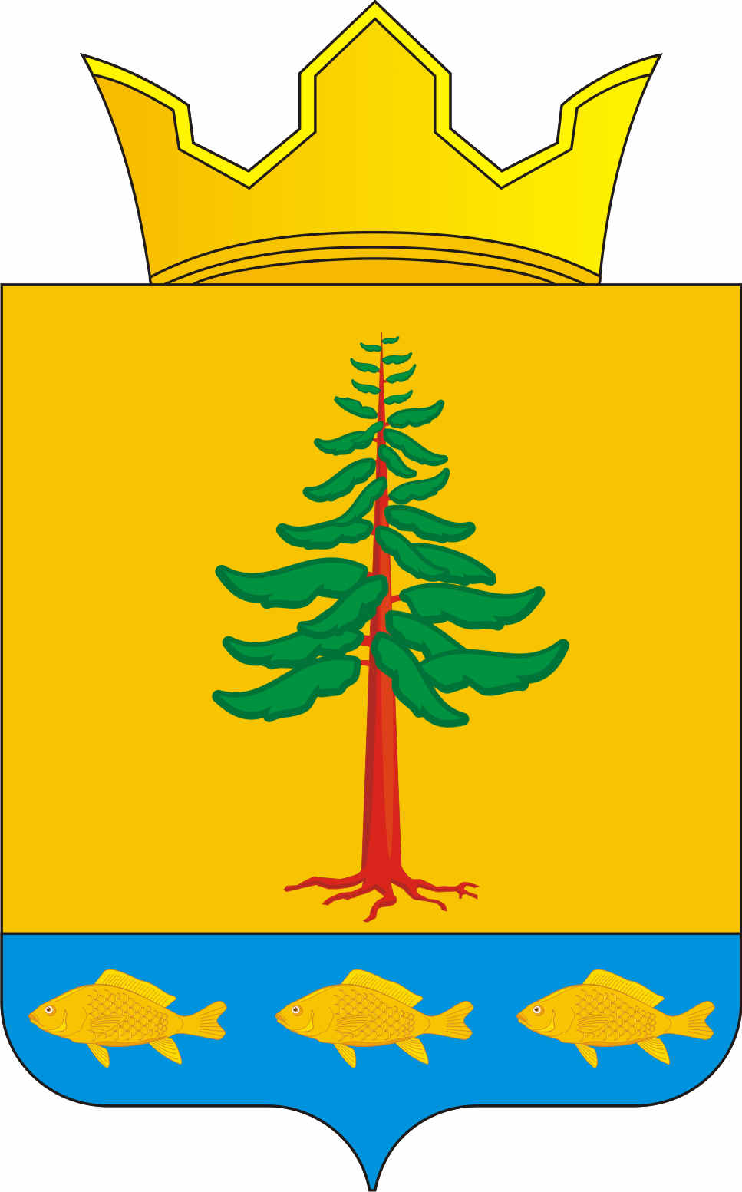
СОВЕТ ДЕПУТАТОВ
ГРИГОРЬЕВСКОГО СЕЛЬСКОГО ПОСЕЛЕНИЯ
Нытвенского муниципального района

РЕШЕНИЕ
31.07.2019 г. № 201
с. Григорьевское

О внесении изменений в Положение о бюджетном процессе в Григорьевском сельском поселении, утвержденное решением Совета депутатов Григорьевского сельского поселения № 08 от 30.03.2016 г. «Об утверждении Положения о бюджете и бюджетном процессе в Григорьевском сельском поселении»

В соответствии с Законом Пермского края от 25.04.2019 № 386-ПК «Об образовании нового муниципального образования Нытвенский городской округ», Совет депутатов решает:
1. Внести в Положение о бюджетном процессе в Григорьевском сельском поселении, утвержденное решением Совета депутатов Григорьевского сельского поселения № 08 от 30.03.2016 г. «Об утверждении Положения о бюджете и бюджетном процессе в Григорьевском сельском поселении» следующие изменения:
1.1. статью 21 дополнить вторым абзацем следующего содержания:
«Иные межбюджетные трансферты из бюджета Григорьевского сельского поселения могут предоставляться бюджету Нытвенского муниципального района на обеспечение осуществления в переходный период, установленный Законом Пермского края от 25.04.2019 № 386-ПК «Об образовании нового муниципального образования Нытвенский городской округ», администрацией Нытвенского муниципального района исполнительно-распорядительных полномочий по решению вопросов местного значения в соответствии со статьей 16 Федерального закона № 131-ФЗ «Об общих принципах организации местного самоуправления в Российской Федерации» на территории Нытвенского городского округа».
2. Настоящее решение вступает в силу с момента подписания и распространяется на правоотношения возникшие с 7 мая 2019 года.
3. Решение обнародовать, разместив на стенде администрации поселения, в библиотеках с. Григорьевское и с. Мокино.
4. Контроль за исполнением решения возложить на заместителя главы администрации района, начальника Финансового управления администрации Нытвенского муниципального района.

Председатель Совета депутатов
Григорьевского сельского поселения Н.В. Яковлева

Глава сельского поселения – глава администрации
Григорьевского сельского поселения А.Г. Вожаков

